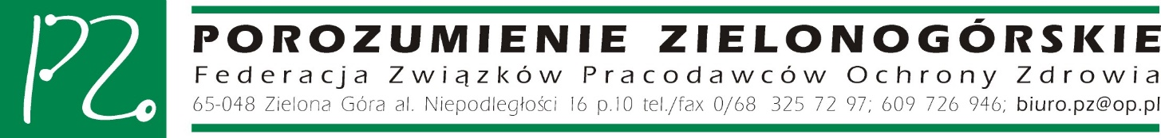
Zielona Góra, dn. 03.07.2019 r.

BFPZ/579/07/2019

Sz. P.
Dariusz Piontkowski
Minister Edukacji Narodowej

W związku z przekazaniem do konsultacji społecznych projektu rozporządzenia Ministra Edukacji Narodowej w sprawie organizacji kształcenia dzieci obywateli polskich czasowo przebywających za granicą Federacja Związków Pracodawców Ochrony Zdrowia „Porozumienie Zielonogórskie” nie zgłasza uwag.

Z poważaniem
Tomasz Zieliński
Wiceprezes Federacji PZ
/dokument podpisany elektronicznie/

